Министерство науки и высшего образования Российской Федерации
Федеральное государственное бюджетное образовательное учреждение
высшего образования
«Вятский государственный университет»
Колледж ВятГУ

ОТЧЕТ
ПО ДОМАШНЕЙ КОНТРОЛЬНОЙ РАБОТЕ №1
«Вычисление значений функций»
ПО ДИСЦИПЛИНЕ «Основы алгоритмизации и программирования»

Выполнил: студент учебной группы
ИСПк-203-52-00
Бурков Иван

Преподаватель:
Сергеева Елизавета Григорьевна

Киров
2024
Цель работы: изучить базовую структуру организации программы и основные конструкции языка программирования Pascal
Формулировка задания:
Вариант: 2
- Написать программу, вычисляющую значение функции:
- (tg(x)/47) * (tg(x)/lg(x)), если x < -10;
- x^(1/3)/lg(x) – 4/x, если -10 <= x < -3;
- sin(x) – ln(x), если -3 < x;
- Вычислить значение функции на интервале [-12; -1], с шагом 0,2.
Описание алгоритма: программа вычисляет значение функции в зависимости от условий:
- Используется формула (tg(x)/47) * (tg(x)/lg(x)), если x < -10;
- Используется формула x^(1/3)/lg(x) – 4/x, если -10 <= x < -3;
- Используется формула sin(x) – ln(x), если -3 < x;
Основной цикл программы: программа запрашивает ввод значения x и выводит значение в соответствии с условиями.
Выход из программы: Чтобы выйти из программы, пользователь должен ввести 0.

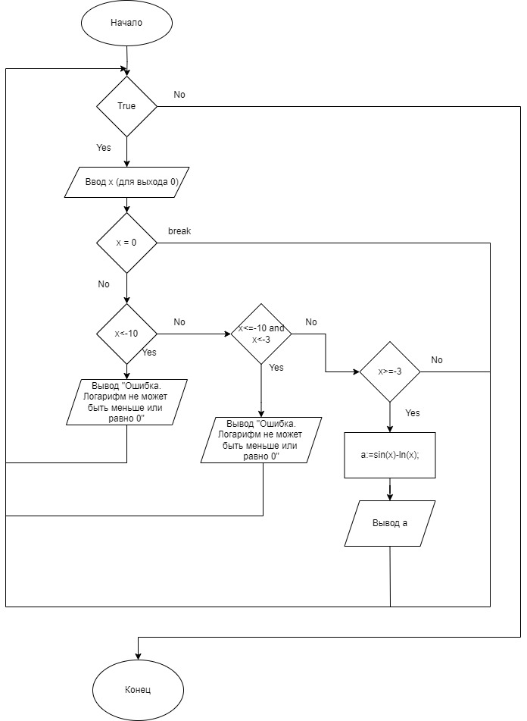
Рисунок 1 – схема алгоритма основной программы к пункту 1

Программа запрашивает ввод x с клавиатуры, при это предупреждает, что для выхода из программы нужно ввести 0 – первое условие (x = 0), далее следует break, в противном случае исполнение переходит ко второму условию – x< -10, если это условие выполняется, то программа выводит ошибку, так как логарифм не может быть отрицательным или равен 0, в противном случае программа исполняет третье условие – x>=-10 и x<-3. Если это условие исполняется, то программа опять выведет ошибку, по тем же причинам, что и во втором условии, в противном случае программа переходит к исполнению третьего условия – x >=-3. Если x <= 0, то это условие исполняется, то программа так же как и в третьем и во втором условии выведет ошибку, по тем же причинам. Если x>0 то программа присваивает к переменной a значение sin(x) – ln(x) и выводит значение а с округление до 4 чисел после запятой.
Ответы на вопросы:
- Алгоритм - это набор инструкций, описывающий последовательность действий для решения определенной задачи.
- Линейный, условный, циклический
- Условный алгоритм - это алгоритм, содержащий условие, определяющее, какая из нескольких возможных последовательностей действий будет выполнена.
- Для решения задач я использовал простые(с одним условием) и сложные(с использованием И и ИЛИ) условные алгоритмы.
- Циклический алгоритм - это алгоритм, предусматривающий многократное повторение определенного блока действий.
- Для решения задачи использовал цикл-счётчик(While) и с постусловием(While True)

Код программы к первому пункту:
program z;
var x:integer;
a, logx:real;
begin
while True do
begin
write('Введите число. Для выхода из функции введите 0: ');
readln(x);
if x = 0 then Break;
if x<-10 then
begin
writeln('Ошибка.Логарифм не может быть меньше или равно 0');
end;
if (-10>=x) and (x<-3) then
begin
writeln('Ошибка.Логарифм не может быть меньше или равно 0');
end;
if x>=-3 then
begin
if x<=0 then
writeln('Ошибка.Логарифм не может быть меньше или равно 0')
end;
if x>0 then
begin
a:=sin(x)-ln(x);
writeln(a:0:4)
end;
end;

end.
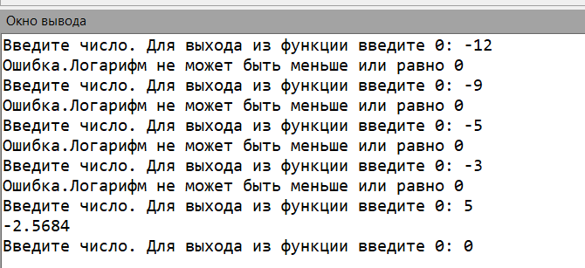
Рисунок 2 – результат выполнения программы задания к пункту 1
Код программы ко второму пункту:
program zadachaTwo;
var x:integer;
a,c,d,logx:real;
begin
c:=-12;
d:=-1;
while c<=d do
begin
if x<-10 then
begin
a:=(tan(x)/47)*(tan(x)/ln(logx));
writeln('Ошибка.Логарифм не может быть меньше или равно 0');
c:=c+0.2;
end;
if (-10<=x) and (x<-3) then
begin
a:=logx ** (1/3)/ln(logx)-(4/x);
writeln('Ошибка.Логарифм не может быть меньше или равно 0');
c:=c+0.2;
end;
if x>=-3 then
begin
if x<=0 then
writeln('Ошибка.Логарифм не может быть меньше или равно 0');
c:=c+0.2
end;
if x>0 then
begin
a:=sin(x)-ln(x);
c:=c+0.2;
writeln(a:0:4)
end;
end;

end.
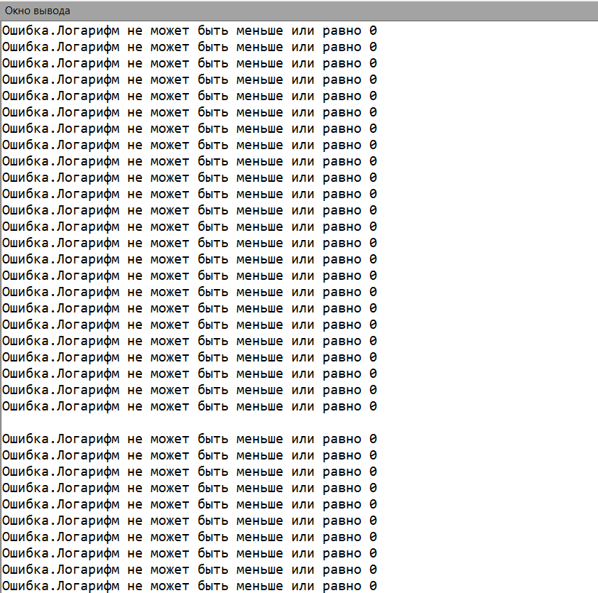
Рисунок 3 – результат выполнения программы задания к пункту 2

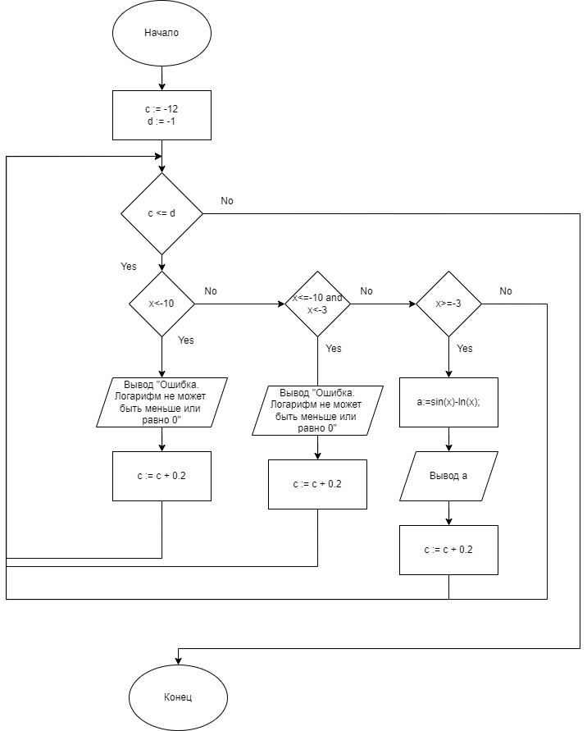
Рисунок 4 – схема алгоритма основной программы задания к пункту 2

Вывод: в ходе выполнения данной работы получилось больше узнать базовую структуру организации программы и основные конструкции языка программирования Pascal. Так же пришлось применять знания по математике. В задании были логарифмы, для которых нужно знать, что они не могут вычисляться, если логарифм отрицательный или равен 0. Так же мне удалось закрепить старые знания и получить новые при работе с программой draw.io, в которую я использовал для создания схем алгоритмов. С помощью данной работы мне удалось узнать возможности и основные конструкции языка программирования Pascal. Работа мне показалась не особо сложной, но при этом интересной.

